第62回　全国新聞教育研究大会北海道十勝・帯広大会

とかちプラザ会場図　1日目

３F

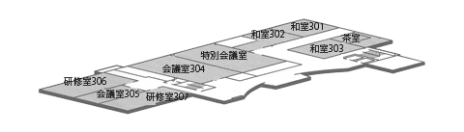

研修室３０６

11:30～　全国理事会

15:10～

研究分科会

　PTA広報誌講習会

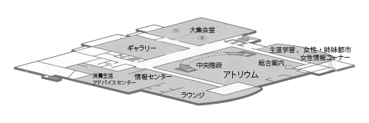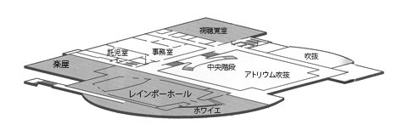

１F

２F

会議室３０４

大会本部

レインボー

　　ホール

12:20～　開会式

13:30～　講演

ホワイエ

12:00～

研究分科会打ち合わせ会

大集会室

15:10～

研究分科会　小学校NIE

中学校高校NIE

16:30～

体験講座　スクラップ新聞講習会

ギャラリー

15:10～

研究分科会　小学校新聞づくり

中学校づくり

16:30～

体験講座　はがき新聞づくり講習会

まわしよみ新聞講習会



とかちプラザ会場図　2日目

３F

研修室３０６

11:20～　閉会式



１F

２F

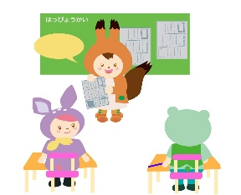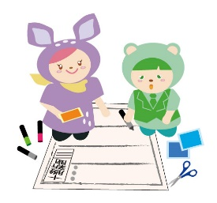

大集会室

授業公開

小学校　高学年

10:30～

授業研究分科会

小学校　高学年

ギャラリー

9:30～

授業公開

小学校　低学年

中学校

10:30～

授業研究分科会

小学校　低学年

中学校　社会科

会議室３０４

大会本部